**Tudást adományoznak, jövőt építenek**

**- Több mint 1300 diák képzését támogatja 30 millió forinttal a Daniella Villamosság Talentum Alapítványa -**

**PResston PR/Sajtóközlemény/2025. június 3.**

**A villamossági piac meghatározó szereplője, a több mint harmincéves szakmai múlttal és évi közel 50 milliárd forintos nettó árbevétellel rendelkező, debreceni központú Daniella Kereskedelmi Kft., a társadalmi felelősségvállalás iránti elköteleződését saját alapítványán keresztül valósítja meg. A többszörösen díjazott – többek között Magyar Brands és Business Superbrands elismerésekkel kitüntetett – vállalat 2022-ben hozta létre a Daniella Villamosság Talentum Alapítványt, amely új dimenziót adott a cég karitatív tevékenységeinek. A 2024/2025-ös tanévben az alapítvány 12 szakképző intézmény számára állított össze ajándékcsomagokat, összesen 30 millió forint értékben, ezzel több mint 1300 leendő villamossági szakember oktatását támogatva.** A **„Daniella Villamosság – Oktatással a jövőért' program legújabb állomásaként 2025. június 3-án ünnepélyes adományátadó rendezvényre került sor a Szerencsi SZC Tiszaújvárosi Brassai Sámuel Technikum és Szakképző Iskolában, amelyet megtisztelt jelenlétével Dr. Fülöp György, Tiszaújváros polgármestere is.**

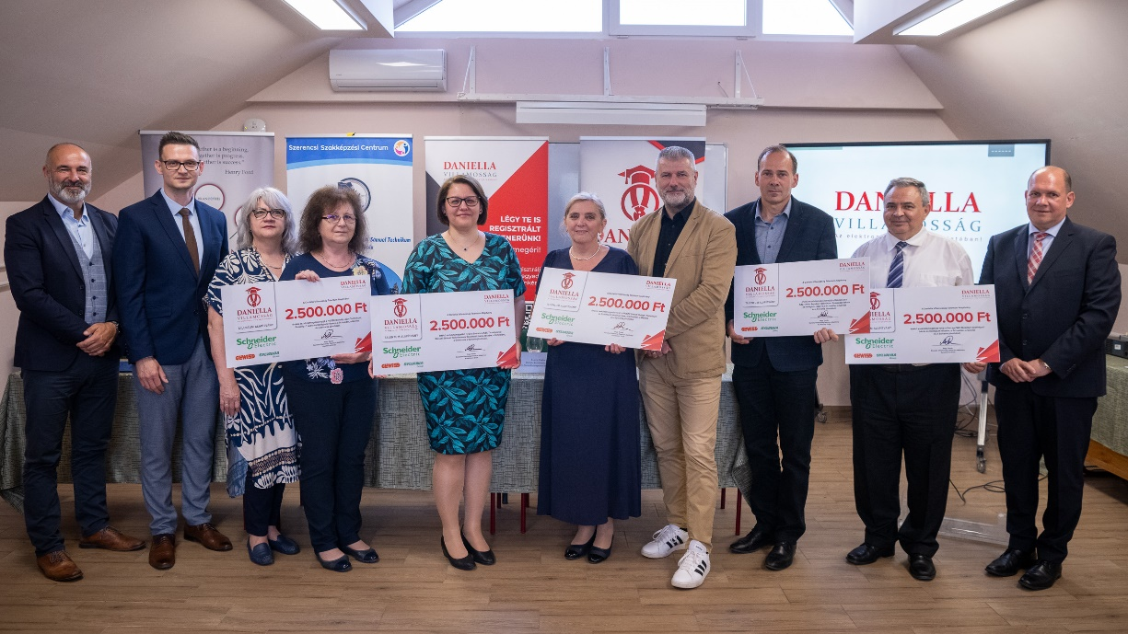

**A jövő a ma iskolapadjaiban kezdődik**



**Dr. Fülöp György, Tiszaújváros polgármestere**

Az oktatásba fektetett támogatás a közösség jövőjébe való befektetés. Tiszaújváros példaértékű összefogással – önkormányzati és vállalati együttműködés révén – segíti a fiatalok korszerű, versenyképes tudáshoz jutását.

„Hálás köszönet illeti azokat a vállalatokat, mint a Daniella Kereskedelmi Kft., amelyek elkötelezetten támogatják a szakképzést. A magyar oktatás hosszú ideje küzd anyagi nehézségekkel, ezért kiemelt jelentőségű minden olyan hozzájárulás, amely túlmutat az alapműködés biztosításán, és a fejlődést szolgálja. A Daniella Kereskedelmi Kft. és alapítványa példaértékű módon nemcsak anyagiakkal, hanem valódi elkötelezettséggel is segíti a képzést – ebben Tiszaújváros önkormányzata is szövetséges. A technológia rohamos fejlődése miatt ma különösen fontos, hogy a fiatalok korszerű tudást kapjanak, amely biztosítja helyüket a jövő munkaerőpiacán. Csak összefogással – az önkormányzat, a vállalatok és az iskolák együttműködésével – tudjuk megteremteni a város jövőjét, amelyet a most tanuló diákok és őket segítő pedagógusok építenek.” - **emelte ki köszöntőjében Dr. Fülöp György, Tiszaújváros polgármestere.**

**Befektetés a tudásba**

A debreceni központú, családi tulajdonban lévő vállalkozás által létrehozott alapítvány célja, hogy itthon és nemzetközi szinten is aktívan támogassa a műszaki oktatás, kutatás és fejlesztés előmozdítását. Küldetésének középpontjában a tudástranszfer áll. Hidat kíván építeni az oktatók, diákok, ipari szereplők és innovatív vállalkozások között, ezzel hozzájárul a korszerű, fenntartható technológiai megoldások elterjesztéséhez, valamint a munkaerőpiac elvárásaihoz igazodó, gyakorlatközpontú képzési rendszer kialakításához.

A program célja, hogy a műszaki fejlődés üteméhez igazodó, korszerű ismeretek és technológiai háttér váljon elérhetővé a jövő szakemberei számára már a szakképzés során. Az Alapítvány tevékenysége nem csupán a gyakorlati oktatás színvonalát emeli, hanem elősegíti a szakképzés és a versenyszféra közötti együttműködés megerősítését is. Ennek keretében a tanulók közvetlen tapasztalatot szerezhetnek a legmodernebb villamosipari technológiákkal és eszközökkel kapcsolatban, amelyeket a gyakorlatban is alkalmazhatnak. Ez a szemlélet hozzájárul ahhoz, hogy a diákok naprakész, a munkaerőpiacon azonnal hasznosítható tudással léphessenek ki az iskolapadból.

„A következő évtizedek gazdasági és technológiai fejlődése azon múlik, hogy ma milyen alapokra helyezzük a fiatal szakemberek képzését. Ehhez elengedhetetlen a korszerű, gyakorlatorientált oktatás, valamint a legmodernebb ipari eszközök és technológiák elérhetővé tétele a tanulók számára. A Daniella Villamosság Talentum Alapítvány célja, hogy a tudásba való beruházással, nemcsak a fiatalok karrierjét alapozza meg, hanem egy innovatívabb, versenyképesebb Magyarország jövőjét is.” – **hangsúlyozta Nagy Tamás, az alapítvány kuratóriumi elnöke az esemény kapcsán.**



**Nagy Tamás, a Daniella Villamosság Talentum Alapítvány kuratóriumi elnöke**

Ezt a törekvést támogatva „A mai napon a Daniella Villamosság Talentum Alapítvány és a Daniella Kereskedelmi Kft. együttműködő partnereivel közösen 12 ajándékcsomagot adott át a Szerencsi SZC Tiszaújvárosi Brassai Sámuel Technikum és Szakképző Iskolában, 12 szakképzési intézmény számára. Ezzel a kezdeményezéssel több mint 1300 – különböző élethelyzetű és karriertervű – szakképzésben tanuló fiatal számára teremtünk új fejlődési lehetőséget.” – **emelte ki Luczy Csaba, a Daniella Kereskedelmi Kft. Key Account Management divízióvezetője ünnepi beszédében.**

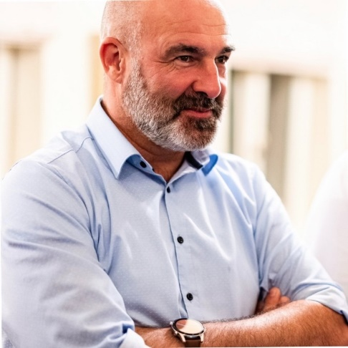

**Luczy Csaba, a Daniella Kereskedelmi Kft. Key Account Management divízióvezetője**

**Együttműködés és támogatás a szakmai utánpótlás érdekében**

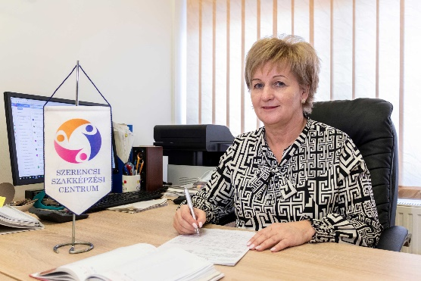

**Rubi Zsoltné, a Szerencsi Szakképzési Centrum Kancellárja**

A rendezvény nem csupán adományátadás, hanem lehetőség is arra, hogy a résztvevők kapcsolatokat építsenek a jövő műszaki szakembereinek képzésében érintett szereplőkkel. Ezt a szemléletet erősítik meg **Rubi Zsoltné, a Szerencsi Szakképzési Centrum Kancellárja véleménye is.**

„Nagyra értékelem a Daniella Villamosság Talentum Alapítvány többéves és nagyvonalú segítségét a jövő szakembereinek képzésében, anyagi- és eszköztámogatását, ezért megbecsülésemet és hálámat szeretném kifejezni feléjük.

Kívánom és bízom benne, hogy a kialakult kapcsolat tovább erősödik és más intézményünk felé is kiterjed majd.”

A témához kapcsolódva **Bukta Márta, a Szerencsi Szakképzési Centrum főigazgatója** is kiemelte, hogy a Daniella Villamosság Talentum Alapítvány hozzájárulása nemcsak az oktatás tárgyi feltételeit javítja, hanem szemléletformáló hatással is bír a szakképzés egészére.

„A Daniella Villamosság Talentum Alapítvány célkitűzéseiben visszaköszönnek azok a gondolatok, melyet Centrumunk is megfogalmazott víziójában: olyan jövőbeli szakemberek képzése, oktatása, akik folyamatosan tudják és akarják is képezni magukat, alázattal és tisztelettel fordulva jövőbeli munkájuk felé.



**Bukta Márta, a Szerencsi Szakképzési Centrum főigazgatója**

Szívből örülök, hogy ezen célunk eléréséhez olyan partnerrel dolgozhatunk, aki már több éve kiemelten támogatja a tanulóinkat, mind anyagilag, mind pedig új és korszerű eszközökkel, ezzel is segítve Centrumunkat abban a céljában, hogy valóban naprakész tudást tudjunk biztosítani diákjainknak.

Köszönjük, és reméljük, méltóak leszünk a további támogatásra és kapcsolataink bővítésére.”

Az elvi egyetértésen túl az együttműködés gyakorlati megvalósulása is jól példázza a közös célok mentén végzett munkát. A partnerség kézzelfogható eredményei – a biztosított eszközök, valamint a tanulók fejlődését szolgáló kezdeményezések – mind hozzájárulnak ahhoz, hogy a szakképző intézmények valóban versenyképes, naprakész tudást adhassanak át a jövő szakembereinek.

„A Szerencsi SZC Tiszaújvárosi Brassai Sámuel Technikum és Szakképző Iskolának a Daniella Kereskedelmi Kft.-vel való kapcsolata hosszú múltra tekint vissza: az elektronika és elektrotechnika ágazatban folyó szakmáink anyagigényét évek óta a cég biztosítja.

Szakmai kapcsolatunk az elmúlt években tovább bővült: a 2022-ben a Daniella Villamosság Talentum Alapítvánnyal aláírt együttműködési megállapodás keretében a cég a szakmai anyagokon túl a gyakorlati képzés sikerességét elősegítő eszközöket, szemléltető anyagokat és kéziszerszámokat is biztosít az iskola számára, szakmai rendezvényeiken tájékozódhatunk a villamossági termékek piacán bekövetkező változásokról, hasznos szakmai kapcsolatokat tudunk építeni más cégekkel. Emellett a cég által szervezett versenyeken a jövő szakemberi megmérettethetik magukat, valamint a kiemelkedően teljesítő diákjaink rendszeresen pénzügyi támogatásban is részesülnek az Alapítvány által.

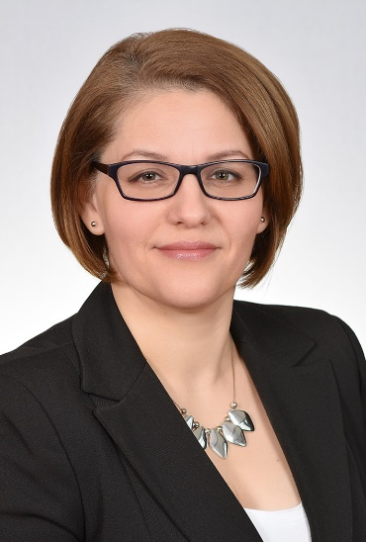

**Pázmándi Henriett, a Szerencsi SZC Tiszaújvárosi Brassai Sámuel Technikum és Szakképző Iskola igazgatója**

A szakképző intézmények - így a Brassai is - kulcsszerepet játszanak a villamosipari szakemberképzésben. Az együttműködés keretében iskolánk magas színvonalú szakmai képzéssel igyekszik a diákokat a jövő kihívásaira felkészíteni, hozzájárulva ezzel a villamosipari szektor fejlődéséhez.” – **hangsúlyozta Pázmándi Henriett, a Szerencsi SZC Tiszaújvárosi Brassai Sámuel Technikum és Szakképző Iskola igazgatója.**

**Értékalapú működés és a jövő szakértőinek a támogatása**

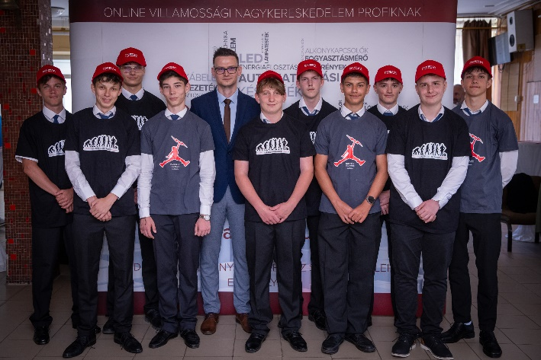A munkaerőpiac folyamatosan változó kihívásai közepette egyre nagyobb jelentőséggel bírnak azok a vállalati törekvések, amelyek nemcsak a gazdasági eredményességre, hanem a társadalmi értékteremtésre is fókuszálnak. Ebben a megközelítésben a szakmai utánpótlás-nevelés és a fiatal tehetségek támogatása kiemelt szerepet kap, különösen azoknál a vállalatoknál, amelyek hosszú távon kívánnak stabil, innovatív és értékalapú működést fenntartani.

„Egy vállalat működése nem kizárólag üzleti érdekeket szolgál, hanem hosszú távú társadalmi felelősségvállalást is magában hordoz. A Daniella Kereskedelmi Kft. stratégiai szemléletében hangsúlyos szerepet kapnak azok a területek, amelyek a szakmai utánpótlás biztosítását szolgálják. A fiatalok képzésébe vetett bizalom nemcsak támogatási formákban, hanem egy átgondolt, fejlődési lehetőségeket kínáló életpályamodellben is megnyilvánul, amely mind a pályakezdő mind pedig a tapasztalt szakemberek számára egyaránt vonzó perspektívát nyújt.” – **hangsúlyozta Hadnagy Ernő, a Daniella Kereskedelmi Kft. ügyvezető igazgatója.**

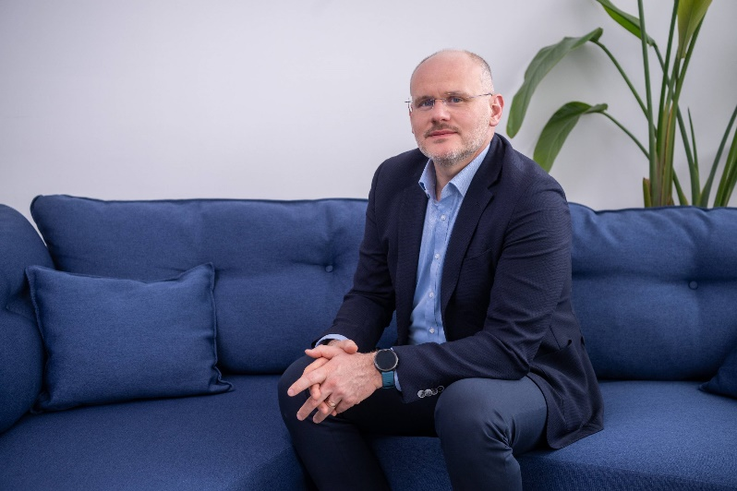

**Hadnagy Ernő, a Daniella Kereskedelmi Kft. ügyvezető igazgatója**

|  |
| --- |
| **A Daniella Kft.-ről röviden:**  A Daniella Kft. hazánk **piacvezető villamossági kereskedő cége.** A családi tulajdonban lévő magyar vállalkozás villamossági anyagok kis- és nagykereskedelmével foglalkozik, a villamossági termékek teljes spektrumát kínálja ügyfeleinek. A cég mottója és küldetése, ami köré termék- és szolgáltatásportfolióját kialakította: **„az elektromos világ szolgálatában”.**  A **44 telephelyből álló szaküzlethálózat** mellett **B2B és B2C webáruházzal** biztosítják vevőik kiszolgálását. A rendelkezésre álló közel 6 milliárd Ft összértékű készletállományból a legtöbb igényt másnapra teljesítik, míg a polcon nem tartott termékeket is a lehető leghamarabb szerzik be több száz beszállítóból álló kapcsolatrendszerük működtetésével. 2021-től a hazai villamossági piac legmodernebb, robotizált raktárrendszerrel ellátott 12.000 nm-es logisztikai központjából teljesítik vásárlóik igényeit.  A cég 2020-ban 3,6 milliárd Ft-os sikeres kötvénykibocsátást hajtott végre.  A cég export tevékenységet is folytat Romániában, saját leányvállalatukon, a Dominant Electric S.R.L.-en keresztül, továbbá más országokban is a helyi kereskedő partnerek közreműködésével.  A cég tagja a **FEGIME-nek,** amely egy villamossági termékeket forgalmazó, családi vállalkozásokat tömörítő beszerzési társaság.  A Daniella Villamosság alapító tagja a 2007-ben megalakult **FEGIME Hungary Kft.-nek**, mely magyar családi vállalkozások közreműködésével kapcsolódik nemzetközi tagcégek láncolatához, az európai szakmai elit vérkeringésébe.  A Daniella Villamosság **2019 óta minden évben** elnyeri a *MagyarBrands-*díjat a Kiváló Üzleti Márka kategóriában, valamint 2021 óta minden évben díjazzák Innovatív Márka kategóriában. **2022-ben, 2023-ban és 2024-ben** pedig **Business Superbrands** elismeréssel tüntették ki.  1992-es megalapításakor a cégnél mindössze 4 fő dolgozott, mára azonban stabil és megbízható működésének, valamint partnerei szolgálatába állított szakértői hátterének köszönhetően egy közel 500 fős vállalattá nőtte ki magát, ezzel Magyarország villamossági piacának vezető nagykereskedőjévé vált, és a hazai nagyvállalatok körébe léphetett. |

**További információ és interjúegyeztetés:**

**Terdik Adrienne| Ügyvezető igazgató | PResston PR | Rózsadomb Center |**

**1025 Budapest | Törökvész u. 87-91. | T + 36 1 325 94 88 | F +36 1 325 94 89 |   
M +36 30 257 60 08 |** [**adrienne.terdik@presstonpr.hu**](mailto:adrienne.terdik@presstonpr.hu) **|www.presstonpr.hu**

**Menyhárt Erika | Senior PR Account | PResston PR | Rózsadomb Center |**

**1025 Budapest | Törökvész u. 87-91. | T + 36 1 325 94 88 | F +36 1 325 94 89 |   
M +36 30 769 8697 |** [**erika.menyhart@presstonpr.hu**](mailto:erika.menyhart@presstonpr.hu) **|www.presstonpr.hu**